2.2

软件开发步骤：

1.使能GPIOC的外设时钟。

外设基地址：0x4002 1000

偏移：0x18

APB2 外设时钟使能寄存器

2.通过查阅参考手册的GPIO章节，得知要配置推挽输出模式。通过端口配置表展示的寄存器来进行配置。

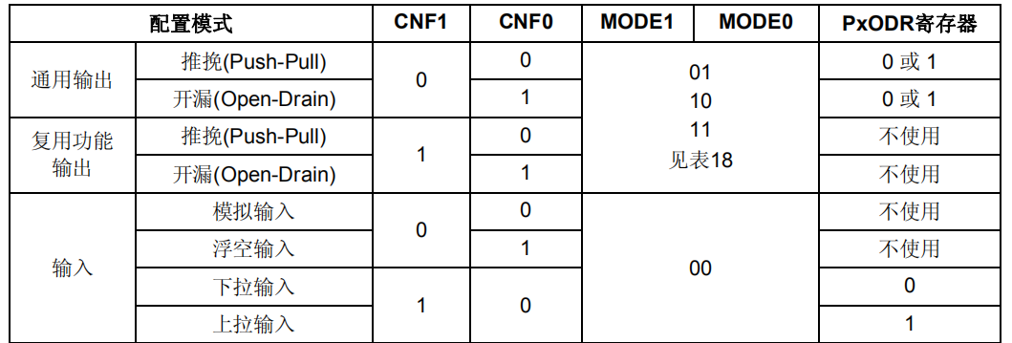

外设基地址：0x4001 1000

CRH偏移：0x04

ODR偏移：0x0C

2.6

编译工具链（ToolChains）

芯片上电以后会触发复位异常，并且会跳转到中断向量表特定偏移位置，获取里面的内容执行。

触发异常->中断向量表->用户程序

修改复位异常内的内容，就可以让处理器去执行我们指定的操作。

启动文件： .s

1.初始化堆栈指针

2.设置PC指针的值

3.设置中断向量表

4.配置系统时钟

5.调用C库函数_main初始化堆栈的工作，最终会跳转到我们自己编写的main。

DDC会为指定的目标分配一块以字为单位的空间。

### 三：复位与时钟控制RCC

STM32的复位功能

·系统复位

系统复位将复位除时钟控制寄存器CSR中的复位标志和备份区域中的寄存器以外的所寄存器为它们的复位数值。

·电源复位

电源复位将复位除了备份区域外的所有寄存器。

·后备域复位

备份区域拥有两个专门的复位，它们只影响备份区域。

STM32的时钟来源

·三种不同的时钟源可被用来驱动系统时钟（SYSCLK）

-HSI振荡器时钟（高速内部时钟）

-HSE振荡器时钟（高速外部时钟）

-PLL时钟（锁相环倍频时钟）

·二级时钟源

-40kHz低速内部RC（LSI RC）振荡器

-32.768kHz低速外部晶体（LSE晶体）

使用stm32cubemx配置

### 四.中断

中断优先级

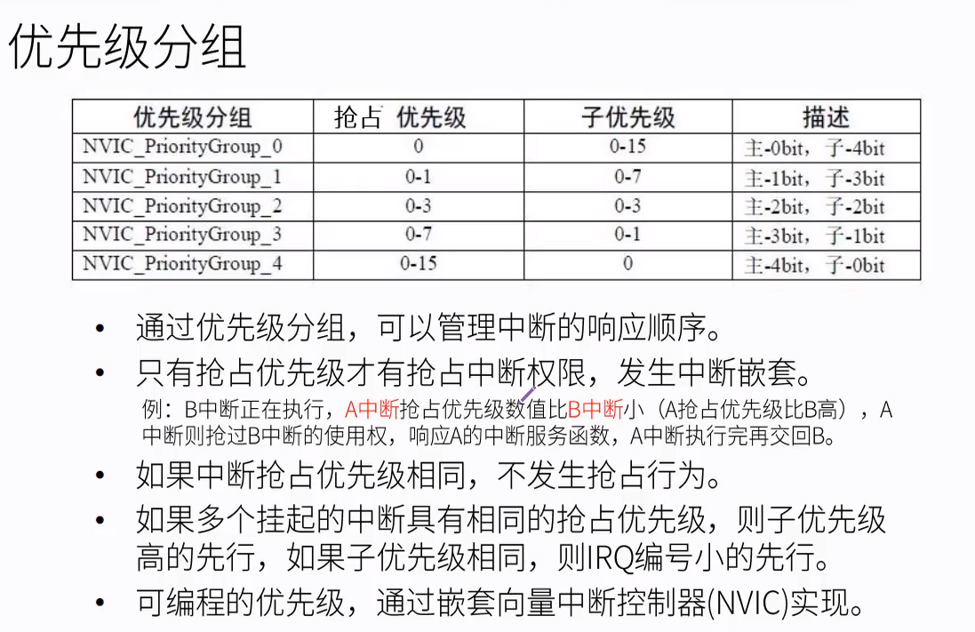

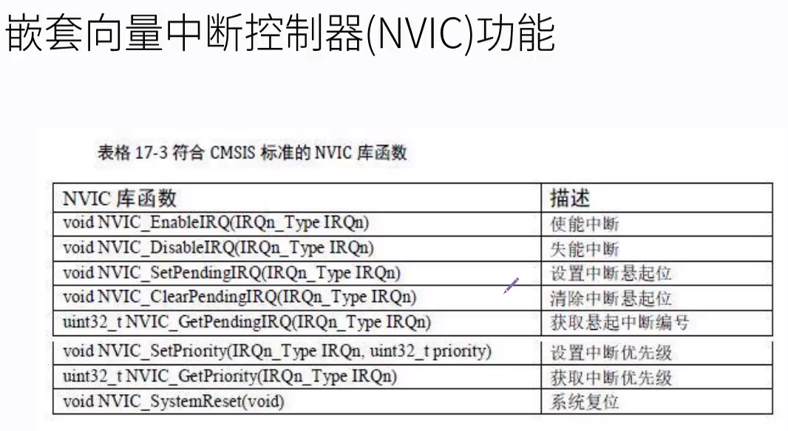

### 五.EXTI-扩展中断与事件控制器

·. EXTI-扩展中断和事件控制器，是STM32上的一个外设。它可以捕获外部输入线电平变化等等的一些事件。EXTI捕获到了事件后，还可以生成相应的EXTI中断及等等的一些中断。所以EXTI外设可以大致概括为两个功能:

捕获外部输入等事件。

生成EXTI中断等中断请求。

通过EXTI线，捕获EXTI线事件，并且生成中断，在中断中需要清除EXTI中断标志否则会一直产生中断。

### 系统计时器（SysTick）

·SysTick定时器特性介绍

·SysTick系统定时器是属于Cortex-M内核中的一个外设，内嵌在NVIC中。

·SysTick系统定时器含有一个计数宽度为24bit的向下递减的自动重装载计数器，计数器每计数—次的时间为1/CLKSource。一般我们设置CLKSource为系统时钟。以F103为例，CLKSource可以配置为72MHz。

·当重装载数值寄存器的值递减到0的时候，SysTick系统定时器可以配置产生一次中断，以此循环往复。

·SysTick系统定时器是属于Cortex-M内核的外设，所以一般基于Cortex-M内核的单片机都具有这个系统定时器。这使得软件在Cortex-M单片机中可以很容易的移植。

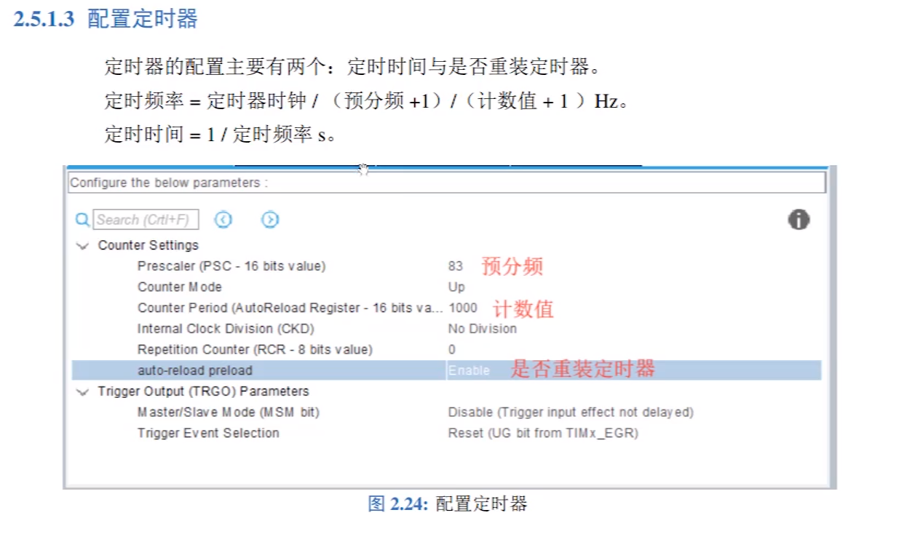

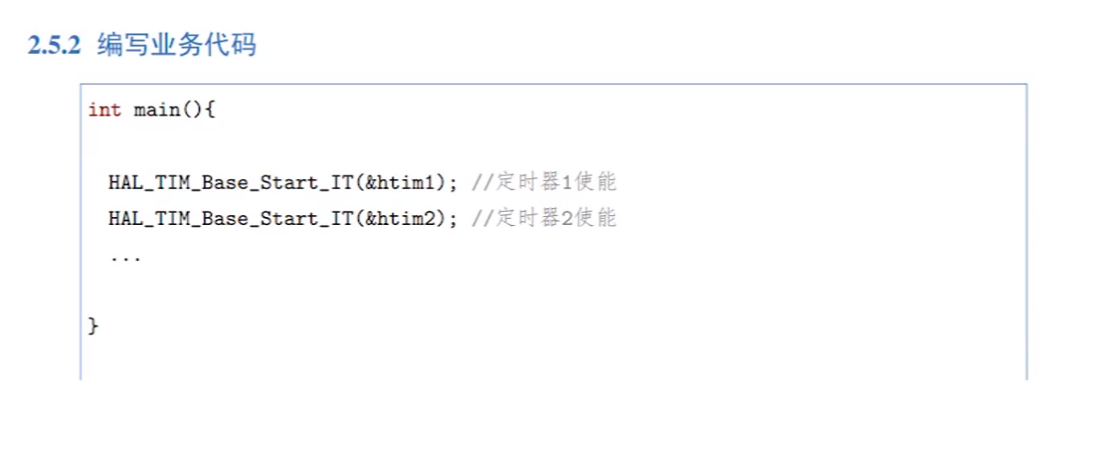

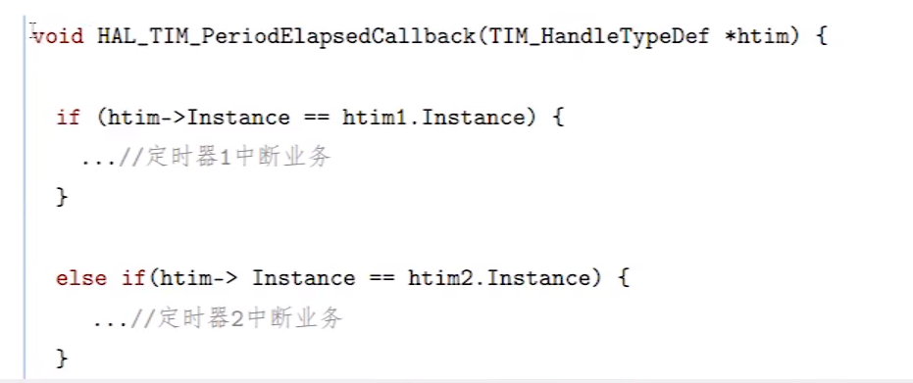

<https://blog.csdn.net/jasper_JA/article/details/104018397?utm_medium=distribute.pc_relevant.none-task-blog-baidujs_title-2&spm=1001.2101.3001.4242>

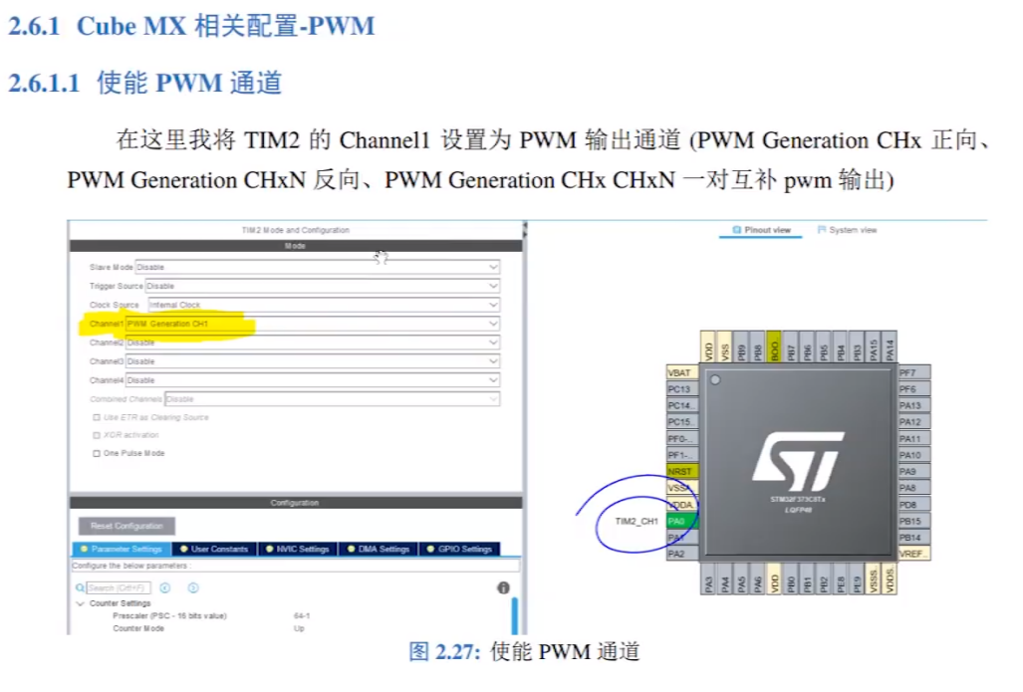

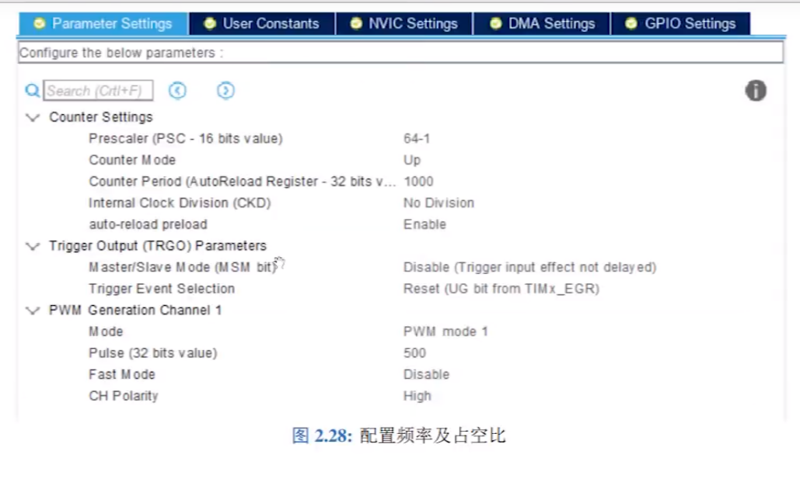

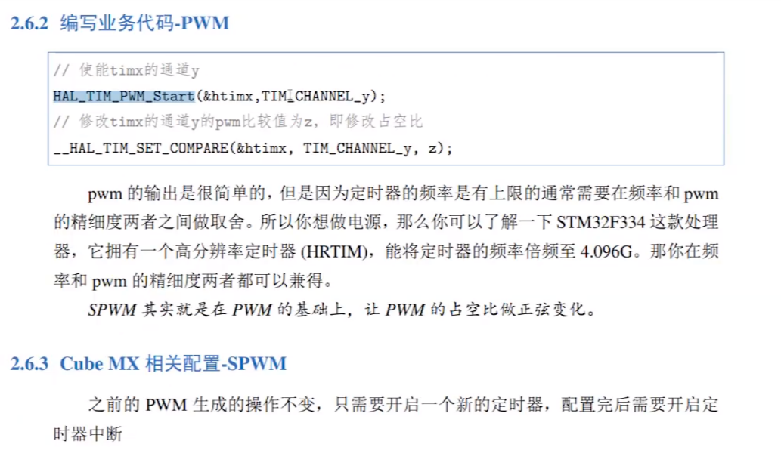

### 七：USART

·通用异步收发传输器，英文全称Universal AsynchrolnousReceiver/Transmitter，简称UART。

-STM32上的USART外设可以实现同步传输功能，所以外设名为USART，比UART多了一个S，即synchronous (同步)。

· UART器件主要用来产生相关接口的协议信号，如RS232\RS485等串行接口标准规范和总线标准规范，要使用传输数据这些接口，就要按照接口规定的协议信号发送数据。所以UART器件广泛应用于串口通信中，扮演者传输器的角色。

1.使用cubemx配置引脚，波特率，中断等参数

2.编写逻辑代码

//查询模式

HAL_StatusTypeDef HAL_UART_Transmit(UART_HandleTypeDef *huart, uint8_t *pData, uint16_t Size, uint32_t Timeout)

HAL_StatusTypeDef HAL_UART_Receive(UART_HandleTypeDef *huart, uint8_t *pData, uint16_t Size, uint32_t Timeout)

//非阻塞式 中断模式

HAL_StatusTypeDef HAL_UART_Receive_IT(&huart2, (uint8_t *)kRxBuffer, 10);

**——串口接收完数据后会关闭使能，所以，在回调函数中一定要再写一次**HAL_UART_Receive_IT(&huart2, (uint8_t *)kRxBuffer, 10)，**使能接收中断。**

HAL_StatusTypeDef HAL_UART_Transmit_IT(UART_HandleTypeDef *huart, uint8_t *pData, uint16_t Size)

——**使用H**AL_UART_Transmit_IT**函数发送指定长度的数据，并使能发送中断，发送到一半和发送结束会触发中断（相关的回调函数是**HAL_UART_TxHalfCpltCallback()和HAL_UART_TxCpltCallback()）**中断触发后发送中断使能会被清除，然后调用回调函数，回调函数执行完成之后结束本次发送。**

.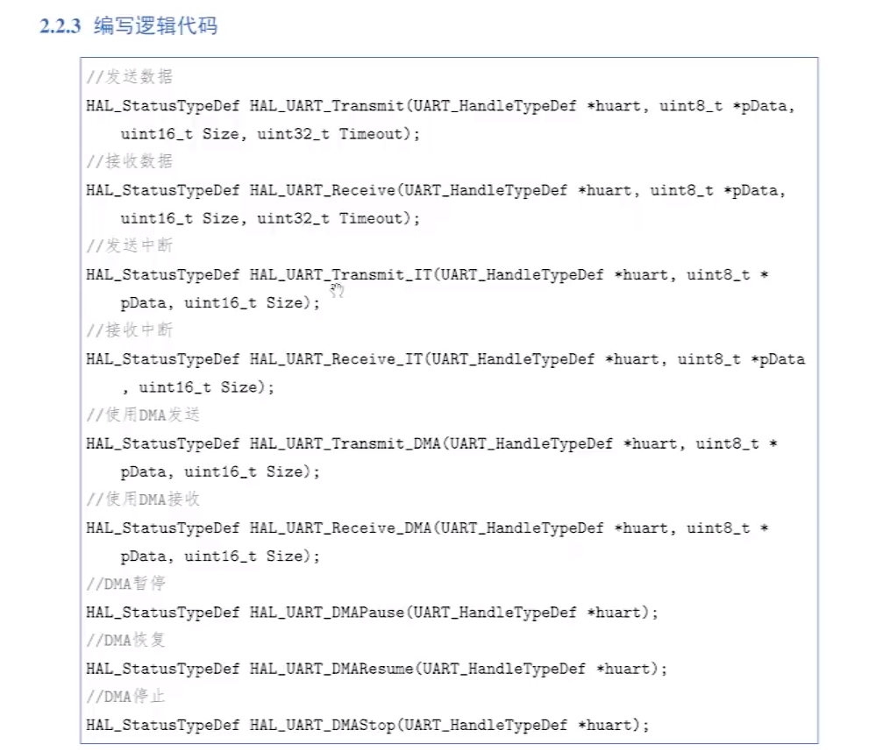

/***************** 发送字符串 **********************/

void Usart_SendString(uint8_t *str)

{

unsigned int k=0;

do

{

HAL_UART_Transmit(&UartHandle,(uint8_t *)(str + k) ,1,1000);

k++;

} while(*(str + k)!='\0');

}

//重定向c库函数printf到串口DEBUG_USART，重定向后可使用printf函数

int fputc(int ch, FILE *f)

{

/* 发送一个字节数据到串口DEBUG_USART */

HAL_UART_Transmit(&UartHandle, (uint8_t *)&ch, 1, 1000);

return (ch);

}

//重定向c库函数scanf到串口DEBUG_USART，重写向后可使用scanf、getchar等函数

int fgetc(FILE *f)

{

int ch;

HAL_UART_Receive(&UartHandle, (uint8_t *)&ch, 1, 1000);

return (ch);

}

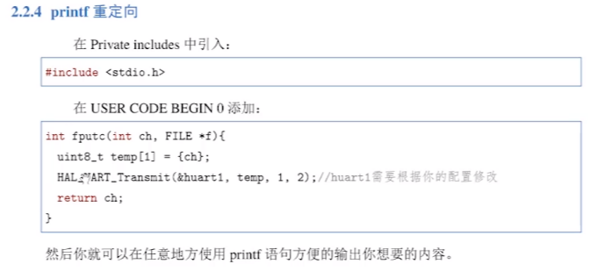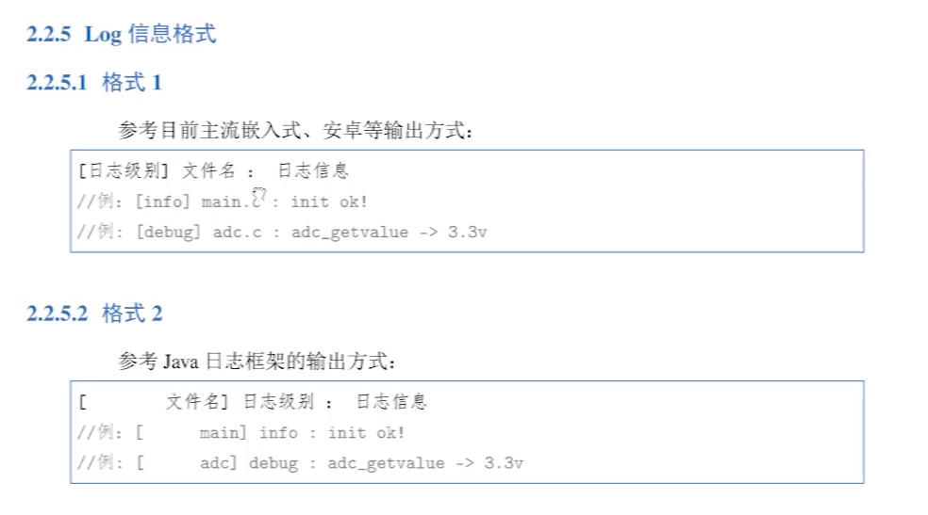

### 八.DMA

—DMA的作用

直接存储器访问(DMA)用于在外设与存储器之间以及存储器与存储器之间，提供高速数据传输。可以在无需任何CPU操作的情况下通过 DMA快速移动数据。这样节省的CPU资源可供其它操作使用。

总结:DMA的就是CPU的助手、数据搬运工。

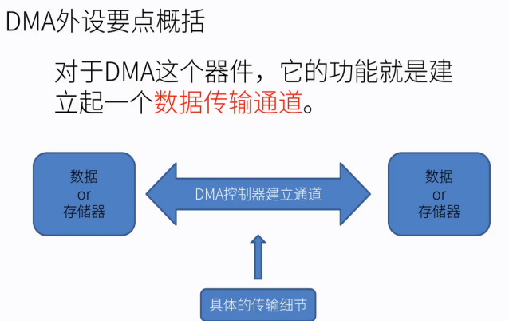

1.建立起传输通道

存储器-存储器 外设-存储器 存储器-外设

2.确定（选取）传输对象

具体的功能：UART-内存 内存数据-UART

3.敲定传输细节

确定由谁产生DMA请求（外设对应的DMA通道） 优先级 数据格式 是否循环传输 是否需要传输标志/中断

双缓冲模式见DR16_DBUS

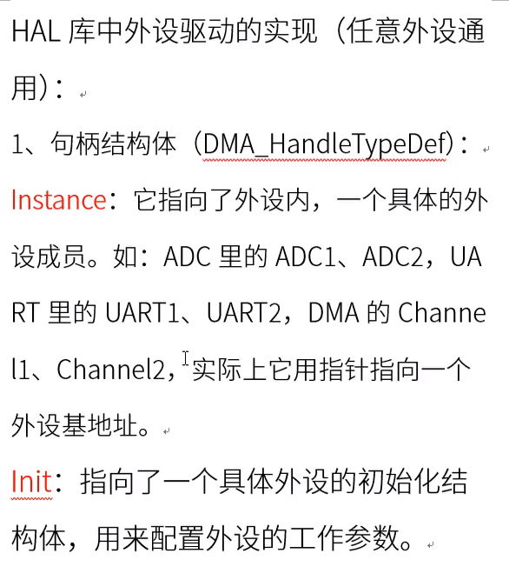

### 九.SPI/QSPI

一：SPI

—1.SPI协议是由摩托罗拉公司提出的通讯协议(Serial Peripheral Interface)，即串行外围设备接口，是一种高速全双工的通信总线。它被广泛地使用在ADC、LCD等设备与MCU间，要求通讯速率较高的场合。

—2.物理层特点：

·SS:从设备选择信号线，常称为片选信号线，也称为SS、CS.

每个从设备都有独立的这一条SS信号线，本信号线独占主机的一个引脚，即有多少个从设备,就有多少条片选信号线。12C协议中通过设备地址来寻址、选中总线上的某个设备并与其进行通讯;

而SPI协议中没有设备地址，它使用SS信号线来寻址，当主机要选择从设备时,把该从设备的SS信号线设置为低电平，该从设备即被选中，即片选有效，接着主机开始与被选中的从设备进行SPI通讯。所以SPI通讯以SS线置低电平为开始信号，以SS线被拉高作为结束信号。

·SCK(Serial Clock):时钟信号线，用于通讯数据同步。

它由通讯主机产生，并决定了通讯的速率，不同的设备支持的最高时钟频率不一样，两个设备之间通讯时，通讯速率受限于低速设备。

·MOSl(Master Output，Slave Input);主设备输出/从设备输入引脚。

主机的数据从这条信号线输出，从机由这条信号线读入主机发送的数据，即这条线上数据的方向为主机到从机。

·MISO(Masterlnput,，Slave Output):主设备输入/从设备输出引脚。

主机从这条信号线读入数据，从机的数据由这条信号线输出到主机，即在这条线上数据的方向为从机到主机。

—3.协议层

SPI协议定义了通讯的起始和停止信号，数据有效性，时钟同步等环节。

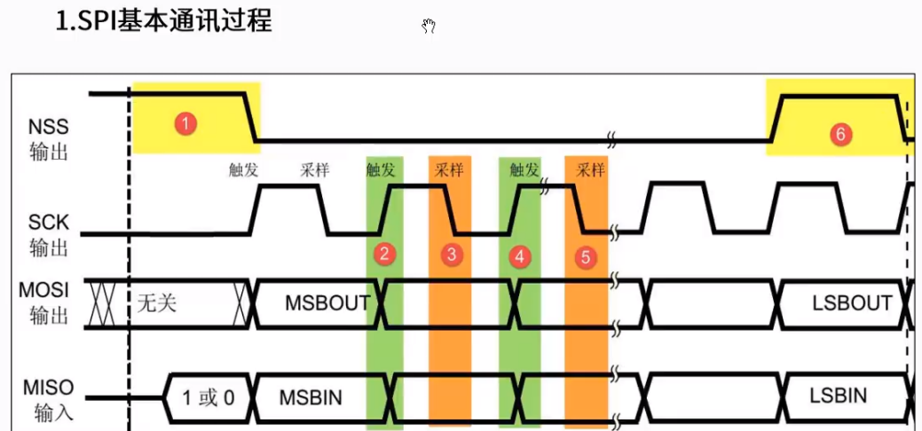

·标号1处，NSS信号线由高变低，是SPI通讯的起始信号。NSS是每个从机各自独占 的信号线，当从机检在自己的NSS线检测到起始信号后，就知道自己被主机选中了， 开始准备与主机通讯。

·在图中的标号⑥处，NSS信号由低变高，是SPI通讯的停止信号，表示本次通讯结束,

从机的选中状态被取消。

·SPI使用MOSI及MISO信号线来传输数据，使用SCK信号线进行数据同步。MOSI及MISO数据线在SCK的每个时钟周期传输一位数据，且数据输入输出是同时进行的。

—4.CPOL/CPHA及通讯模式

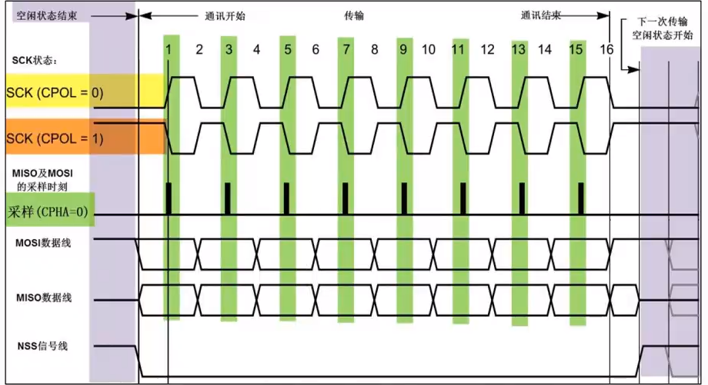

·时钟极性CPOL是指SPI通讯设备处于空闲状态时，SCK信号线的电平信号(即SPI通讯开始前、NSS线为高电平时SCK的状态)。CPOL=0时，SCK在空闲状态时为低电平，CPOL=1时，则相反。

·时钟相位CPHA是指数据的采样的时刻，当CPHA=0时，MOSI或MISO数据线上的信号将会在SCK时钟线的“奇数边沿”被采样。当CPHA=1时，数据线在SCK的“偶数边沿”采样。

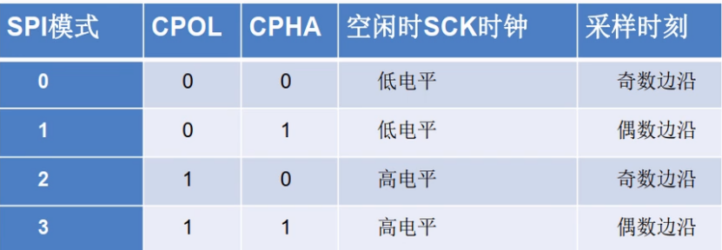

二：QSPI

QSPI是Queued SPI的简写，是Motorola公司推出的SPI接口的扩展，比 SPI应用更加广泛。在SPI协议的基础上，Motorola公司对其功能进行了增强,增加了队列传输机制，推出了队列串行外围接口协议(即QSPI协议)。QSPI是一种专用的通信接口，连接单、双或四(条数据线)SPI Flash存储介质。STM32上将种接口称为QUADSPI接口。

### 十：CAN

### 一：CAN概述

1.标识符 2.数据帧构成 3.总线仲裁 4.位时序

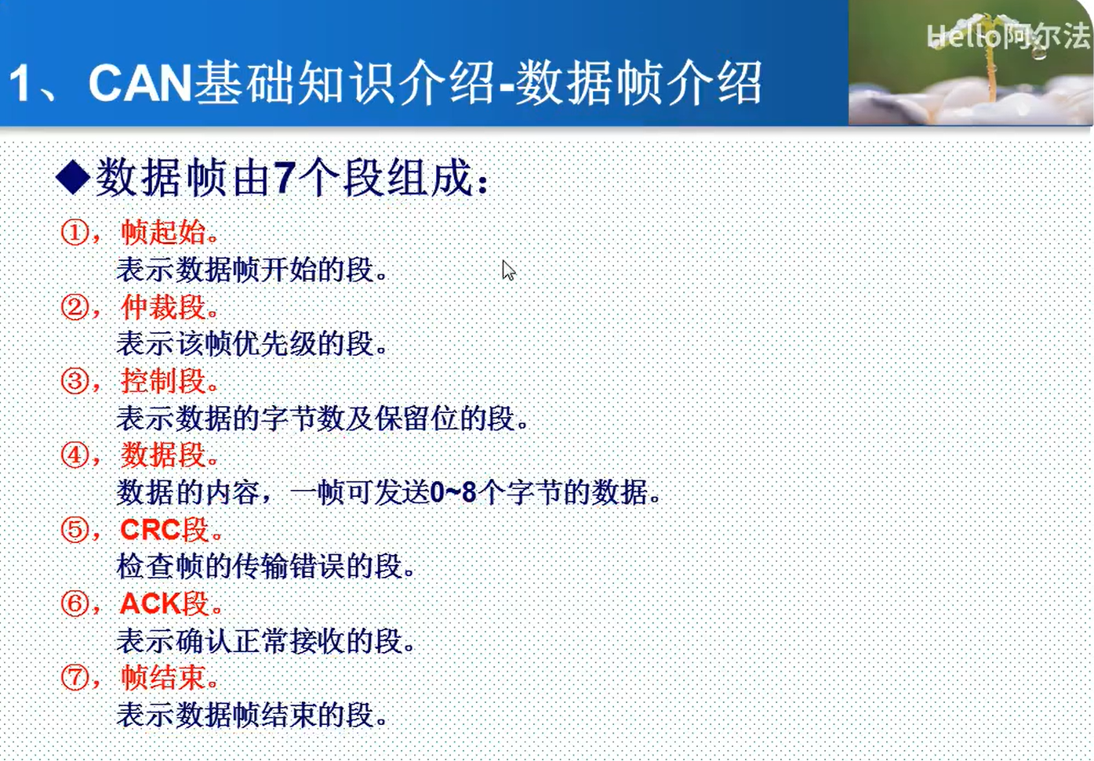

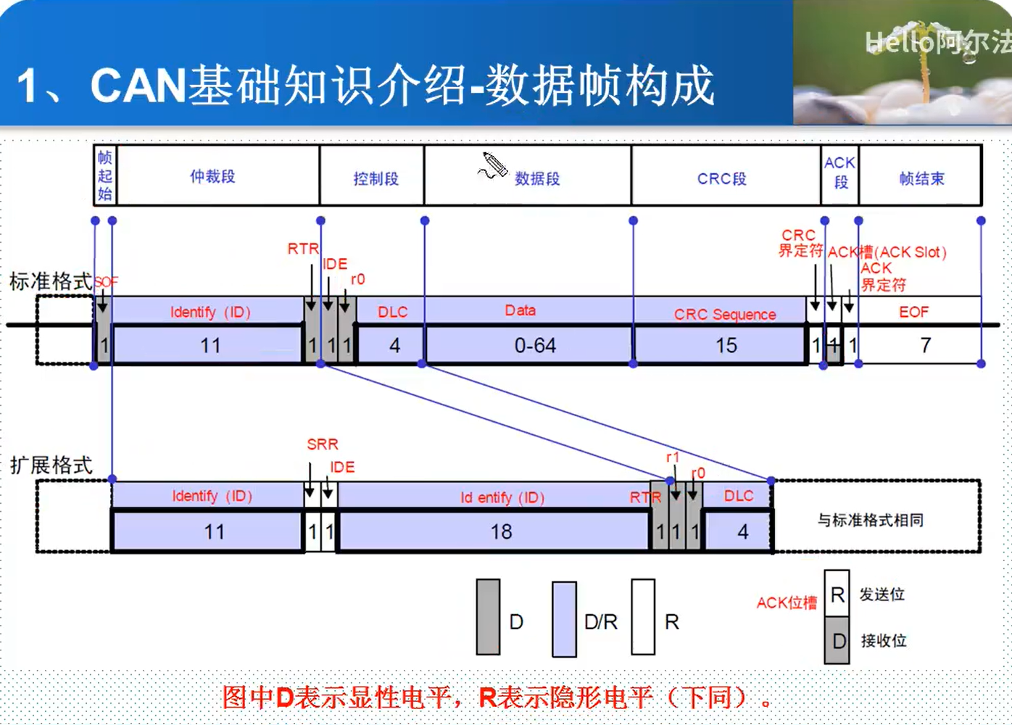

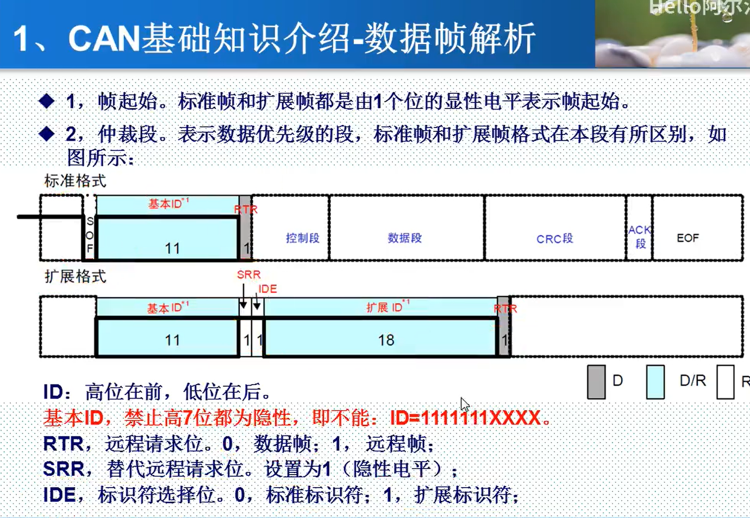

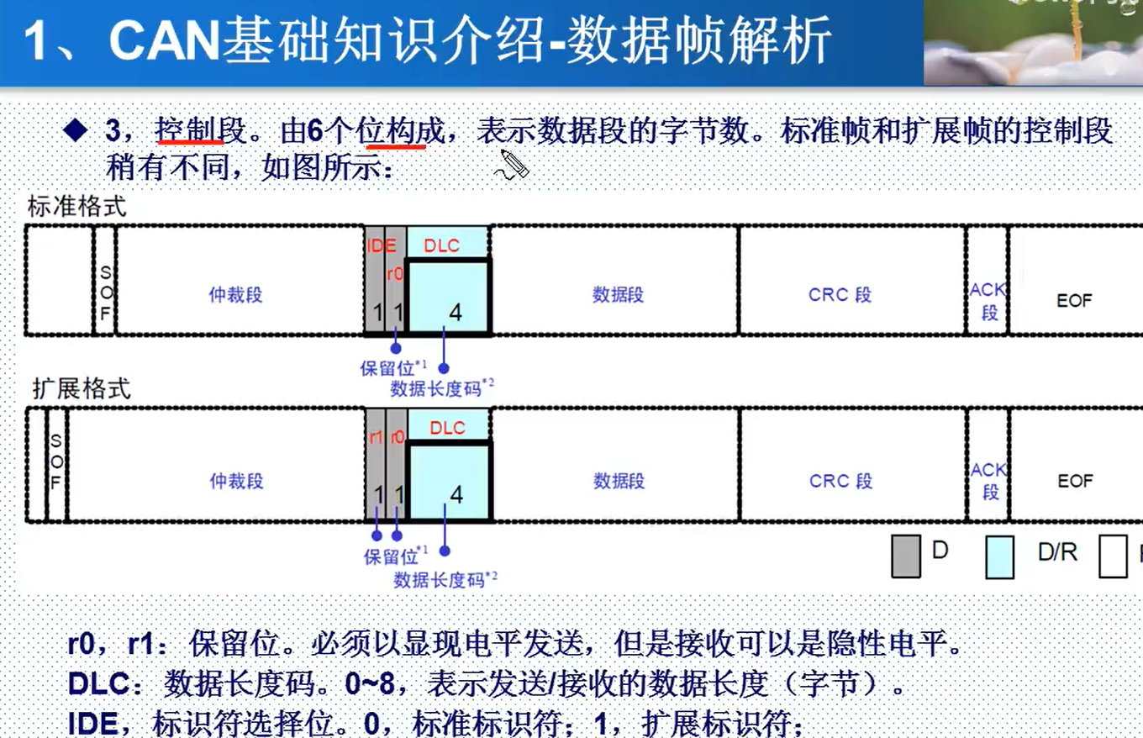

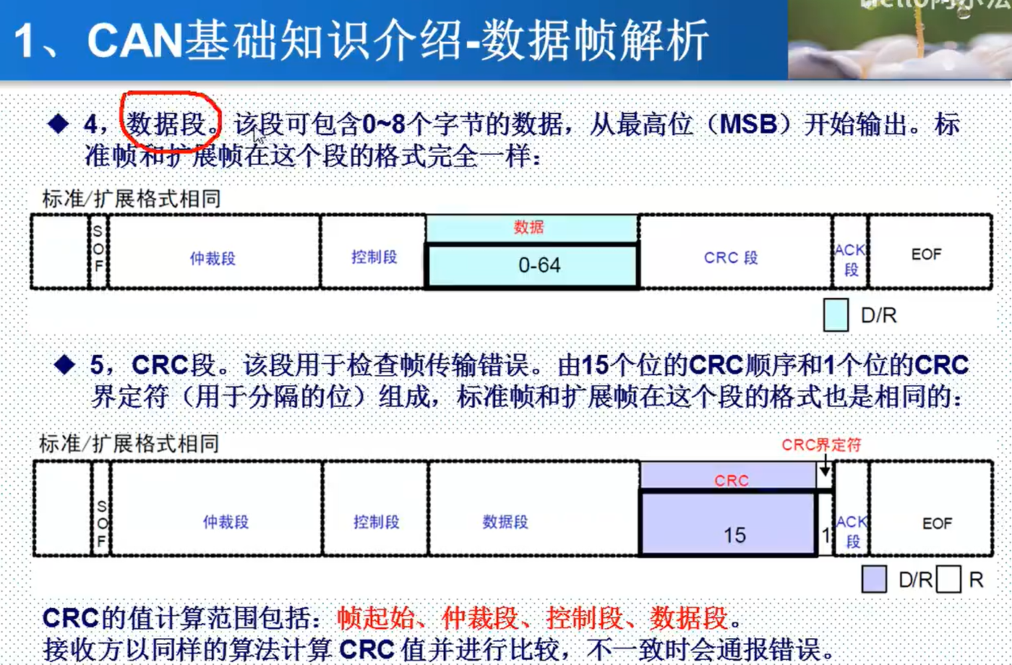

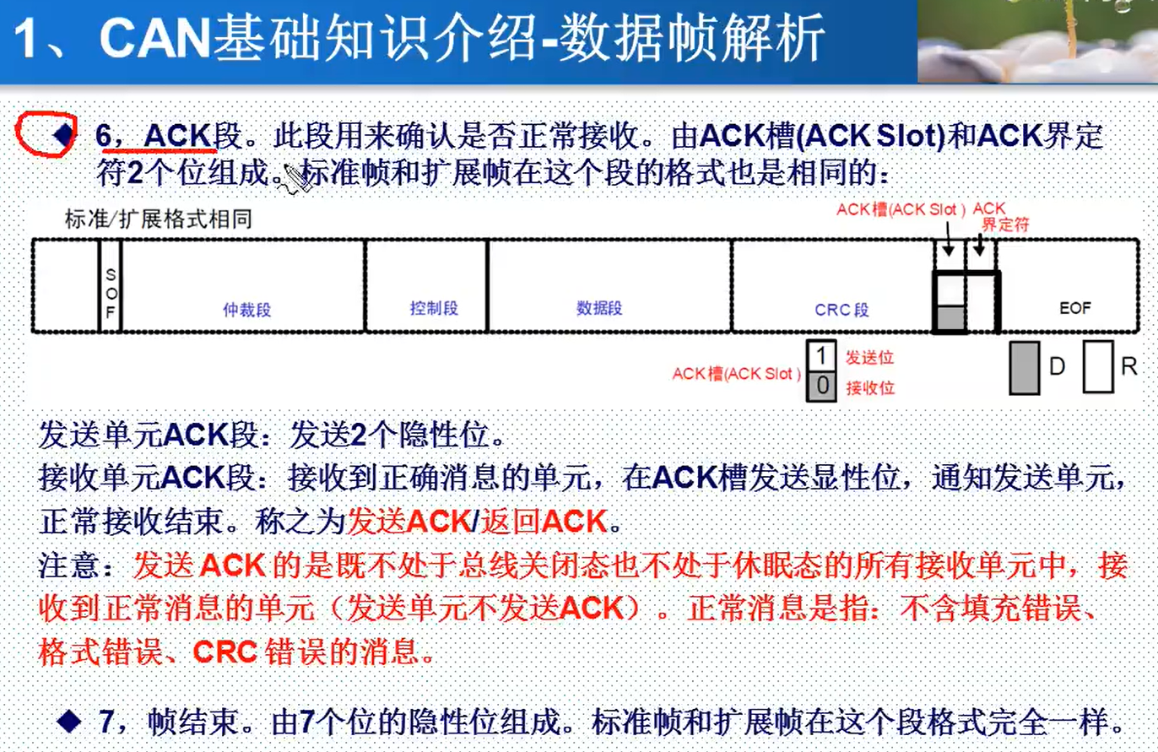

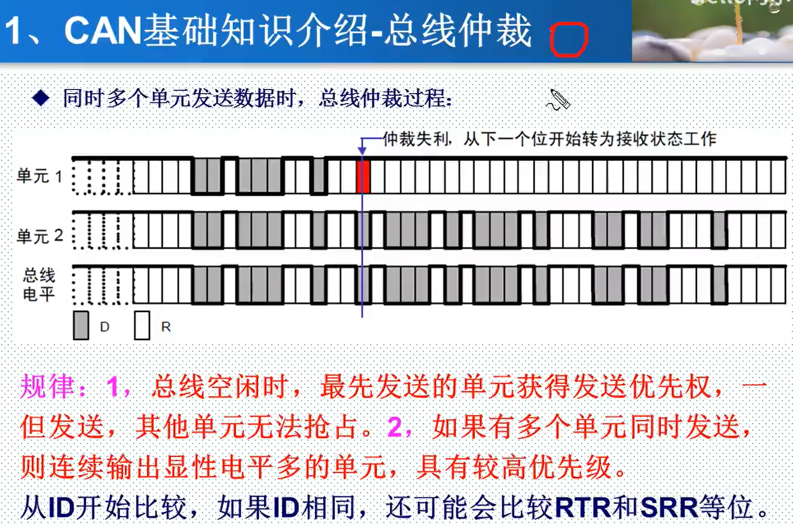

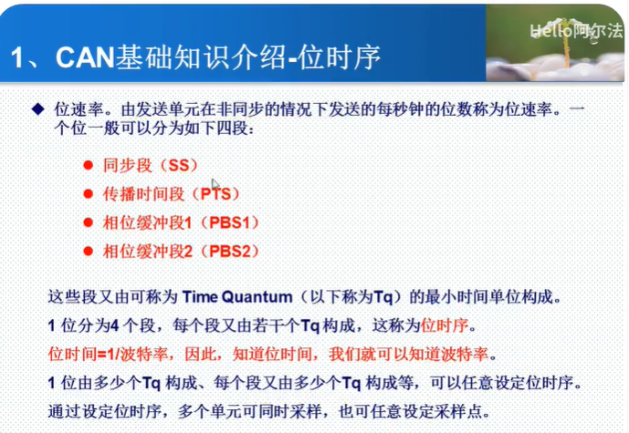

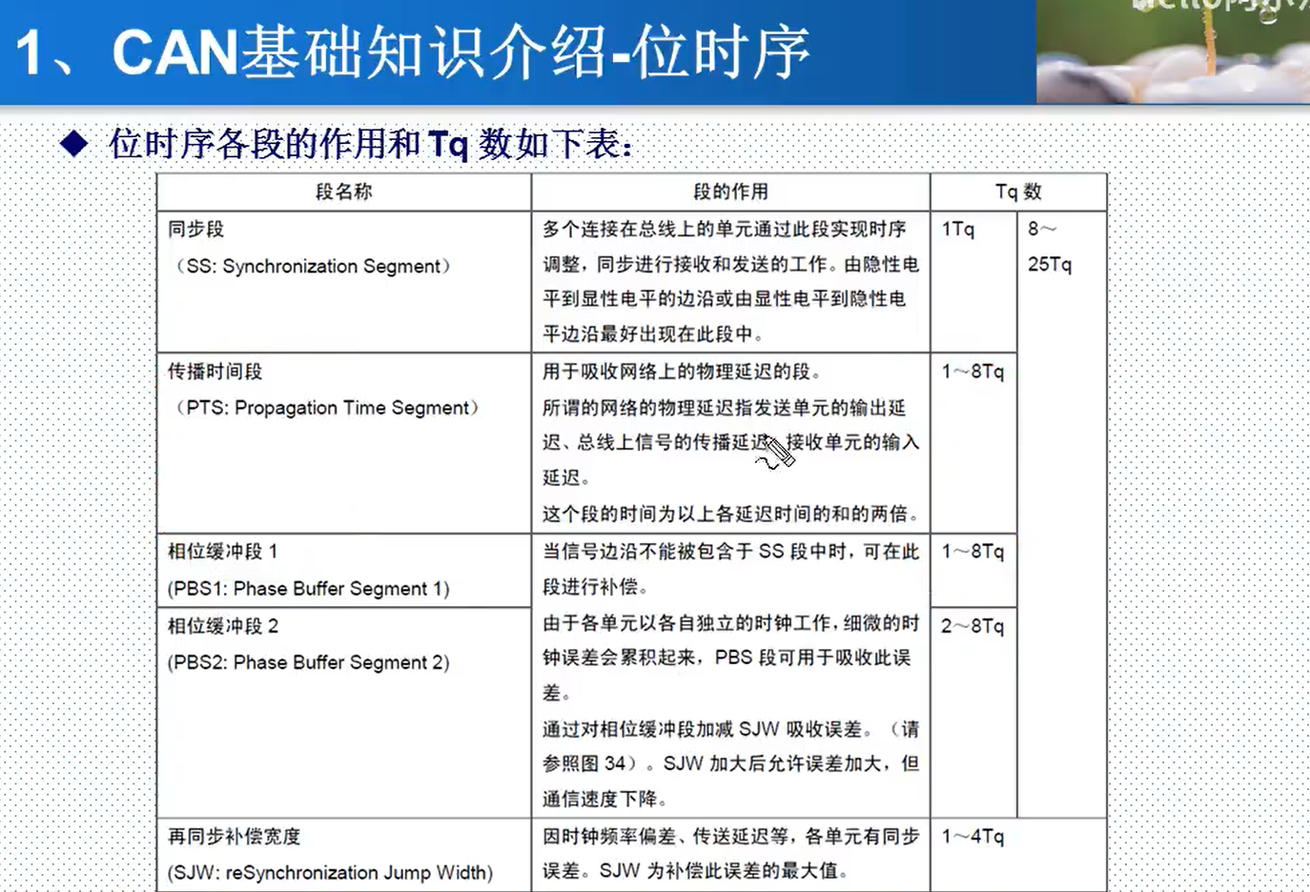

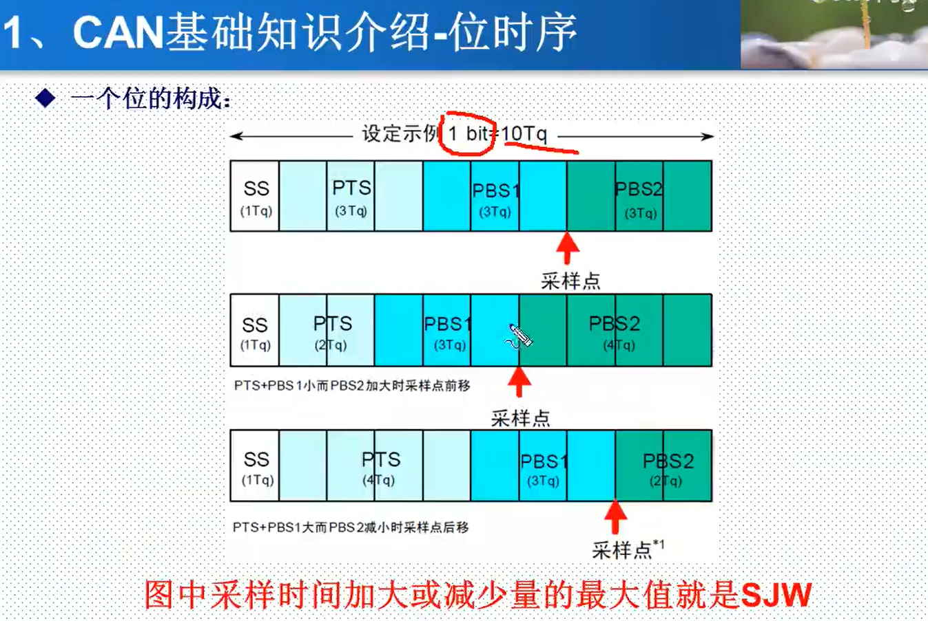

二：CAN控制器简介-模式

1.bxCAN工作模式

工作模式：初始化模式（INRQ =1 SLEEP =1 ）

正常模式

睡眠模式

测试模式：静默模式（SILM =1） CAN_BTR 寄存器

——可以接收有效数据帧和有效遥控帧，但仅在 CAN总线上发送隐性位， 并且无法启动发送。

环回模式（LBKM =1） CAN_BTR 寄存器

——将其自身发送的消息作为接收的消息来处理并存储（如果这些消息通过了验收筛选） 在接收邮箱中。

调试模式：

2.

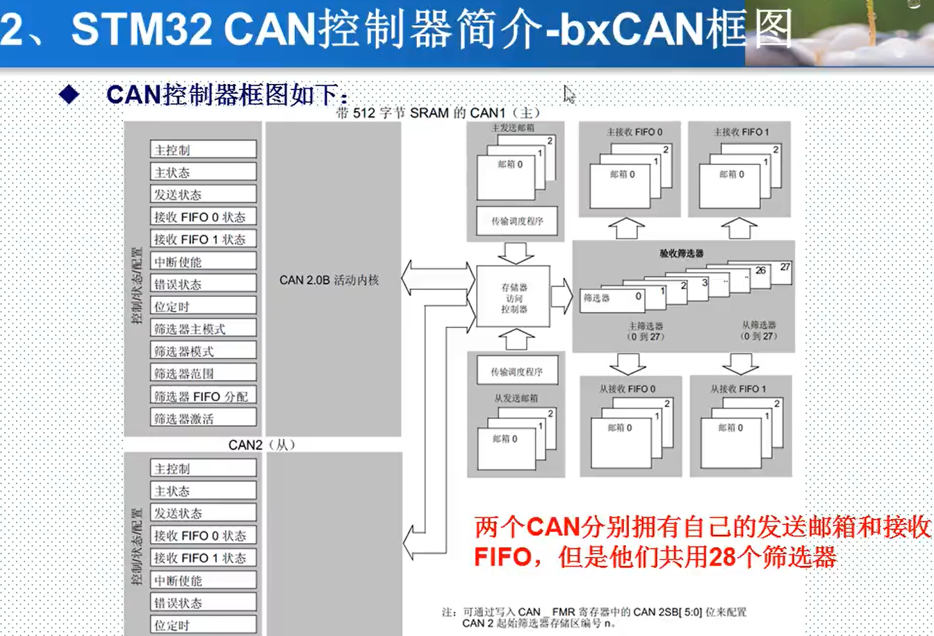、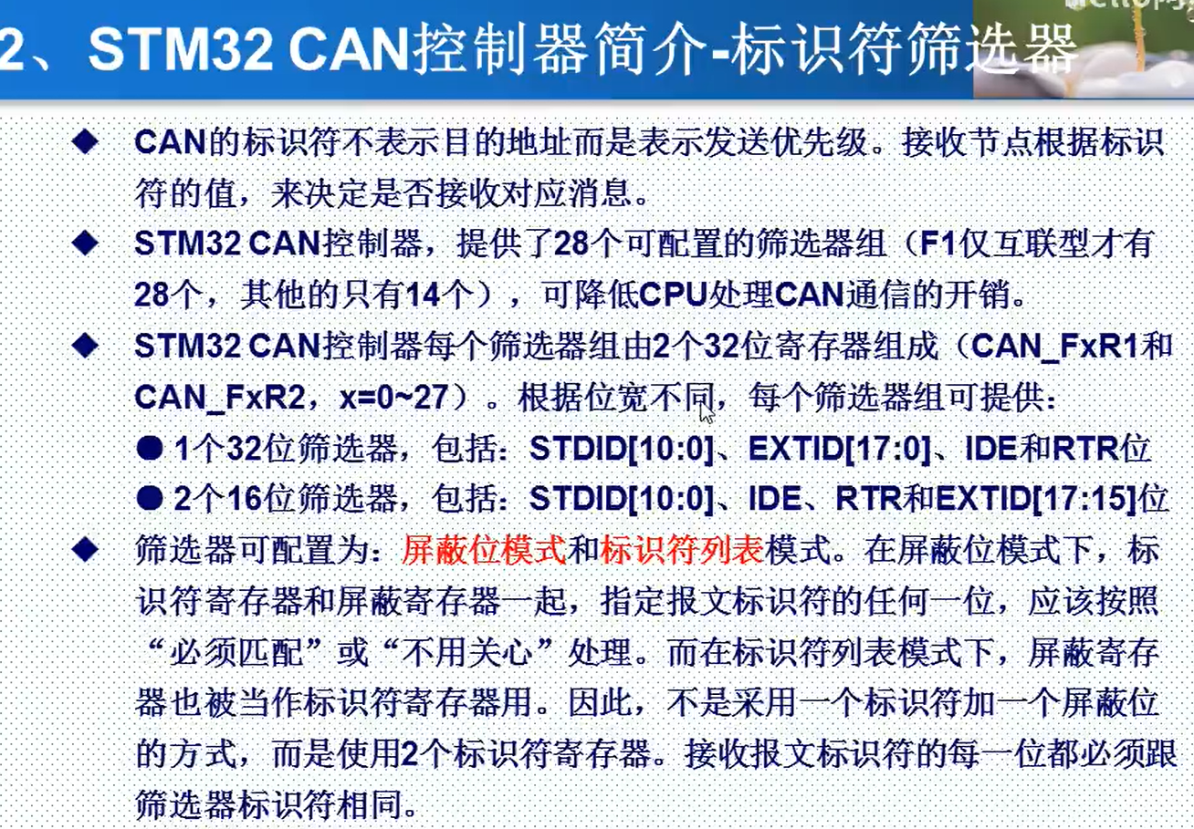

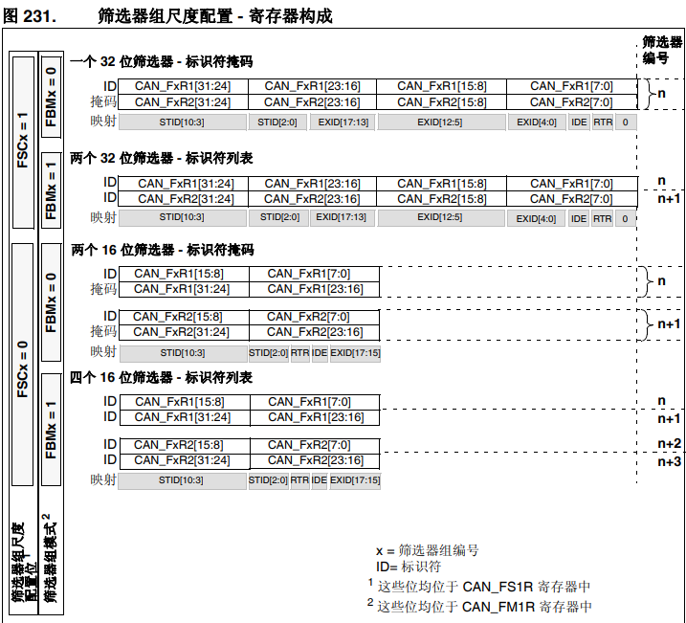

3.CAN发送流程

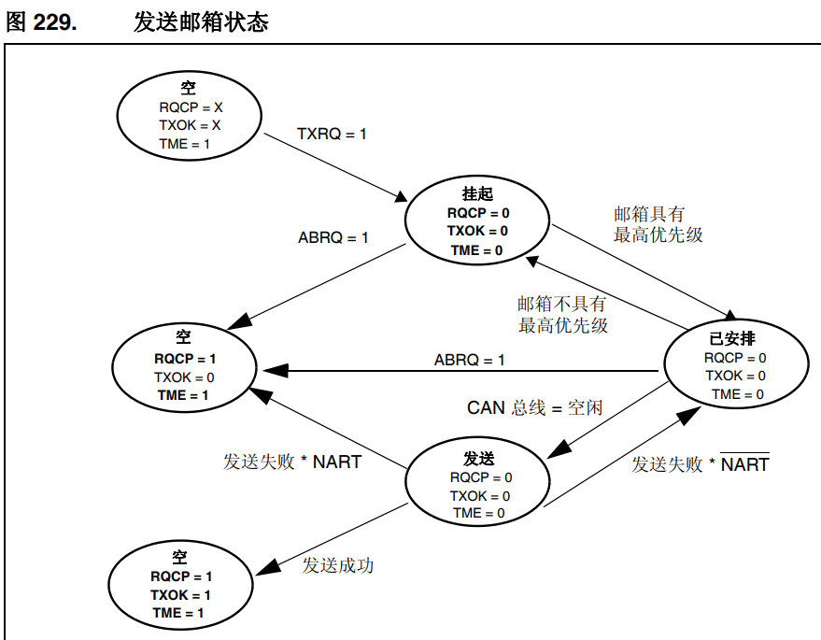 选择一个空置的邮箱（TME=1）—设置标识符ID，数据长度和发送数据—CAN_TIxR 寄存器 TXRQ 位置 1，请求发送—邮箱“挂起”状态（等待成为优先级最高的邮箱）—一旦邮箱拥有最高优先级，即被安排发送。

CAN_TSR 寄存器的 ABRQ 位置 1，来中止发送请求。在挂起或已安排状态下， 邮箱立即中止。

禁止自动重发送模式：CAN_MCR 寄存器的 NART 位置 1

4.接受处理

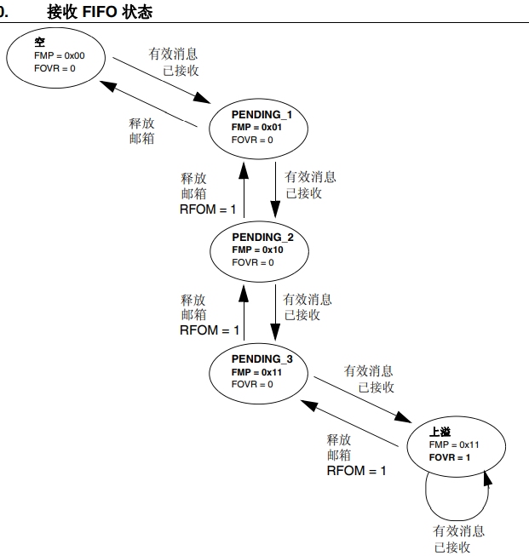

FIFO 开始时处于空状态，在接收的第一条有效消息存储在其中后，变为 Pending_1 状态。 硬件通过将 CAN_RFR 寄存器的 FMP[1:0] 位置为 01b 来指示该事件。消息将在 FIFO 输出 邮箱中供读取。软件将读取邮箱内容，并通过将 CAN_RFR 寄存器的 RFOM 位置 1，来将 邮箱释放。FIFO 随即恢复空状态。如果同时接收到新的有效消息，FIFO 将保持 Pending_1 状态，新消息将在输出邮箱中供读取。

一旦 FIFO 处于 Pending_3 状态（即三个邮箱均已满），则下一次接收到有效消息时，将导 致上溢并丢失一条消息。硬件通过将 CAN_RFR 寄存器的 FOVR 位置 1 来指示上溢状况。

5.位时序

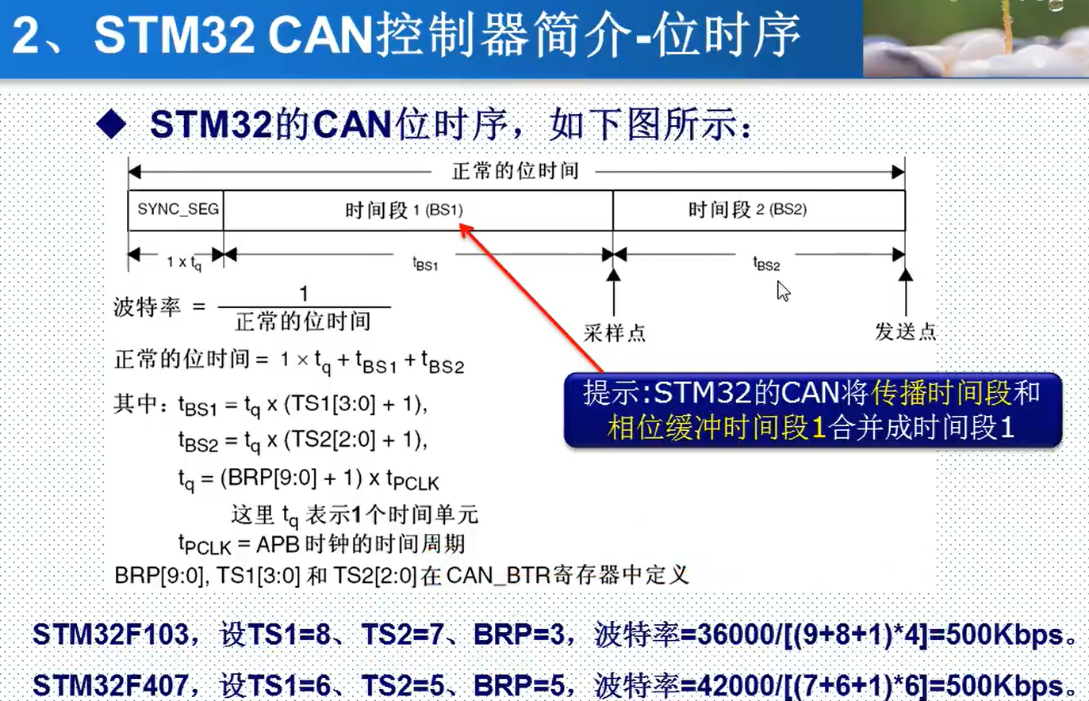

6.寄存器简介

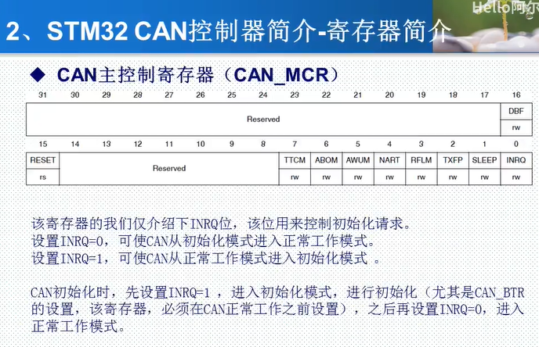

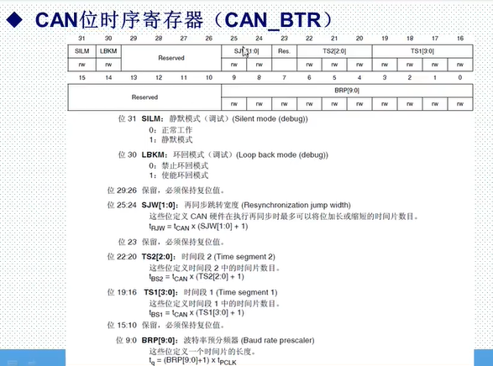

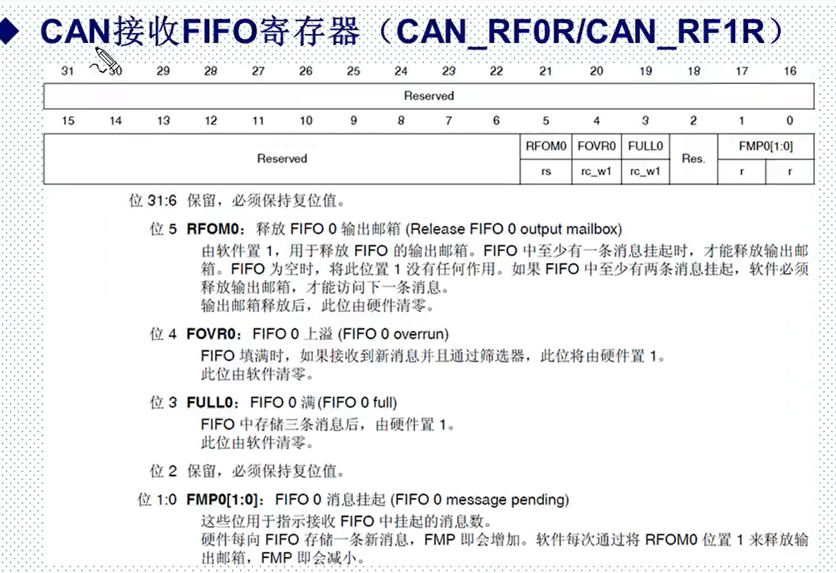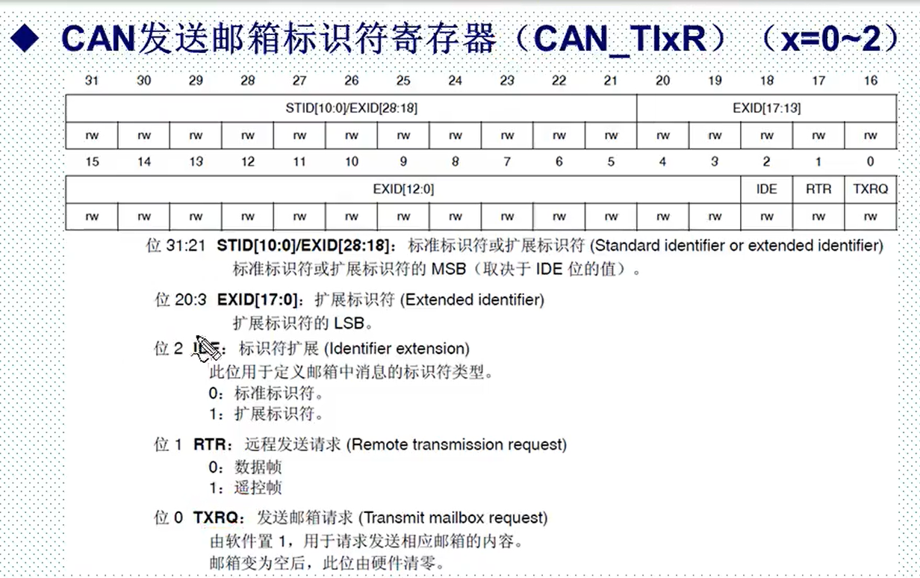

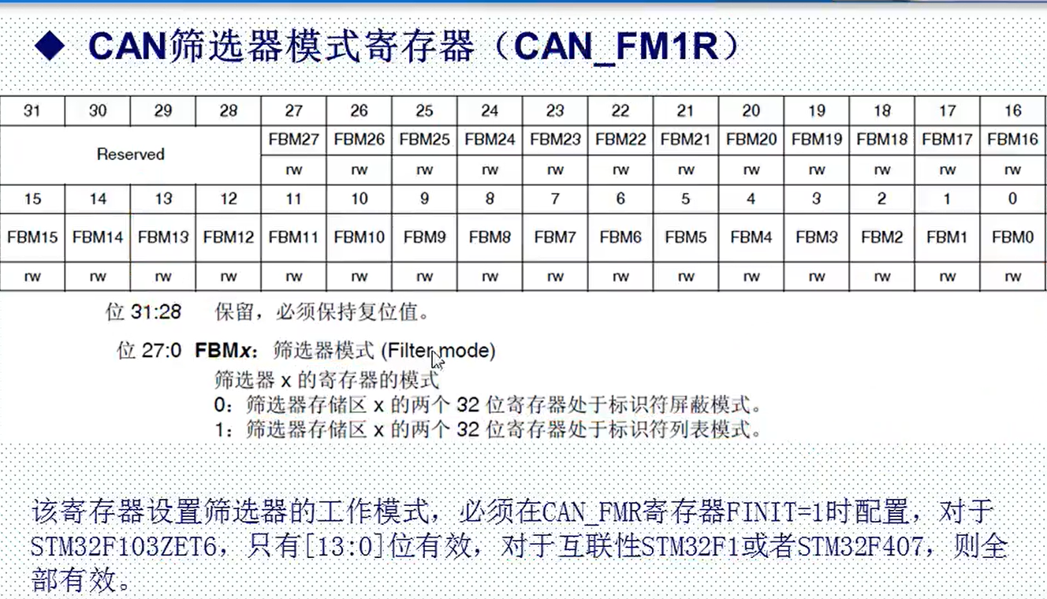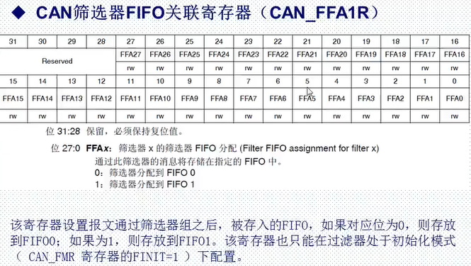

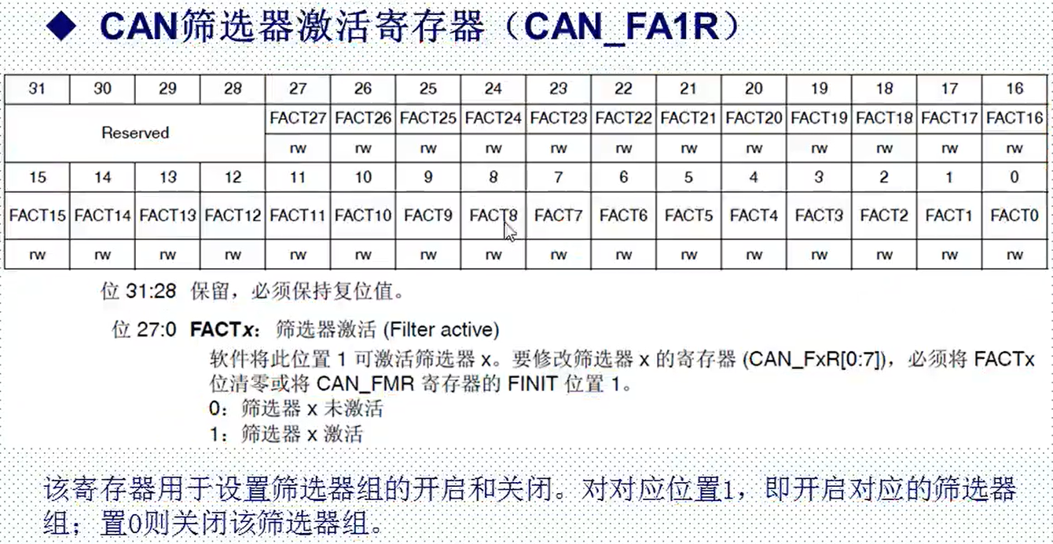

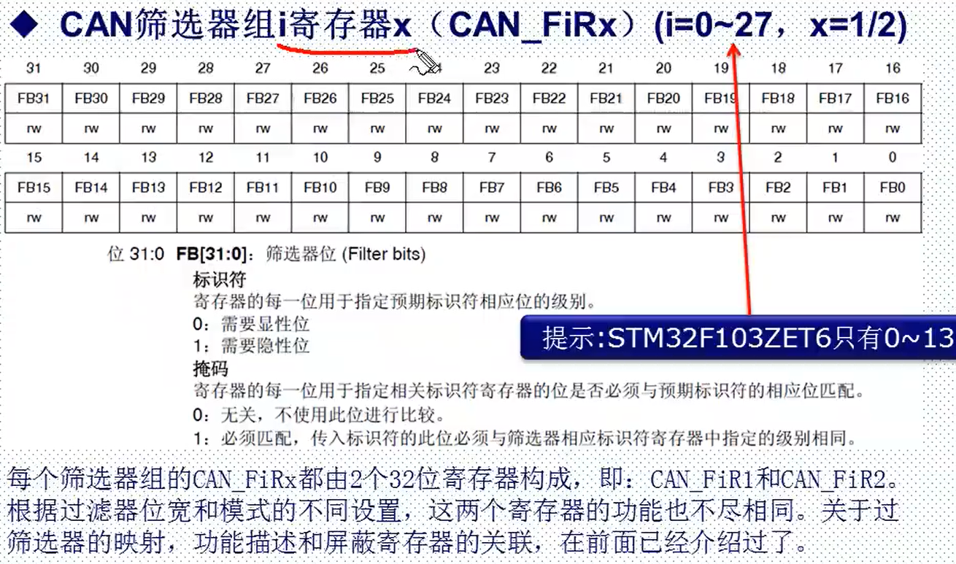

三：初始化流程

1.配置相关引脚的复用功能，使能CAN时钟。

2.设置CAN工作模式及波特率。

3.设置滤波器。（设置CAN_FMR的FINIT位进入初始化模式，设置筛选器组，工作模式及标识符ID和屏蔽位，激活筛选器，退出初始化模式）

## 十一：freeRTOS

Cubemx 配置

任务控制函数 osThreadXXX

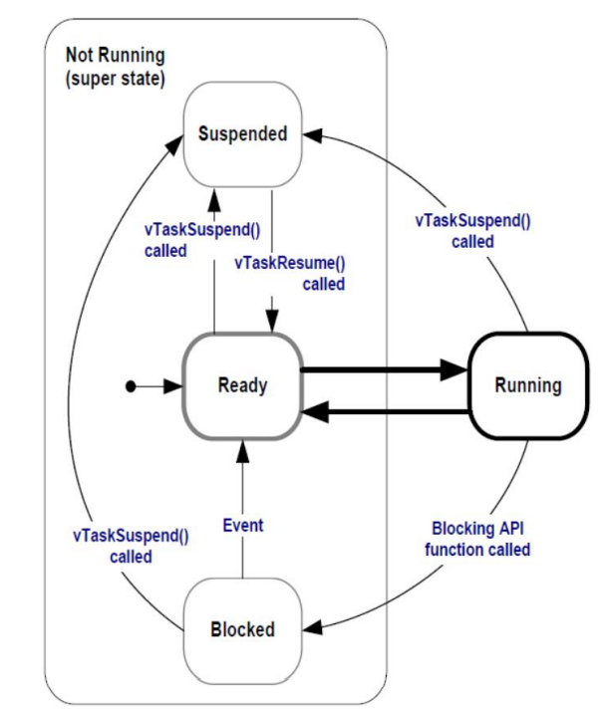

时钟管理与延时函数osDelayUntil()

内存管理

信号量 二值信号量osSemaphoreXX（）相关函数

计数信号量Wait操作，大于0，将计数值减一，然后返回。不是大于0，则该任务进入到等待状态；

Notify操作，会判断是否有任务在等待，如果有任务等待则取首个等待的任务唤醒然后返回，如果没有任务则计数值加一后，返回；

互斥信号量 （/递归）

消息队列 osMessageXX()相关函数

邮箱队列 osMailXX()相关函数